1. **АЗОВСКИЙ РАЙОН**

**Организация работы с детьми с учетом проведения онлайн мероприятий.**

Клубные учреждения привлекают ребят для возможности раскрытия своего внутреннего потенциала, возможностей и интересов. И здесь очень важно профессионально грамотно направить энергию и разностороннюю активность детей на интенсивную положительную деятельность, развитие самостоятельности ребят.

Коллективный досуг в представлении ребят - это всегда компания товарищей, это яркость и разнообразие впечатлений

. В этом году вновь работала летняя оздоровительная площадка «Солнышко» в селе Пешково, и потому для нашего ДК не стояла задача поиска аудитории для проведения детских программ. Открылся летний сезон 1 июня в День защиты детей праздничной программой «Здравствуй, лето!», в которой в гости к ребятам приходили сказочные герои с играми и конкурсами. Паузы между конкурсами заполняли своим выступлением посетители детской площадки. Мероприятие прошло с соблюдением санитарно-эпидемиологических норм.

Интересно и захватывающе прошёл конкурс рисунков на асфальте «Дети за мир на планете». Наша площадка превратилась в красивое цветочное поле. Праздник получился интересным и ярким.

В связи со сложившейся санитарно-эпидемиологической ситуацией, много мероприятий пришлось проводить в формате Онлайн.

**Офлайн**

1. Поездка детей с. Пешково, с.Головатовка, с. Займо-Обрыв, на Новогоднее представление «Новогодняя история ДЕТЕКТИВНАЯ!!! Маши и ее друзей». 3.01.20. 14.30. Г. Ростов-на-Дону, ОДНТ
2. Детская игровая программа «Мышеловка для Деда Мороза» 5.01.19. с.Головатовка, с. Займо-Обрыв, с. Пешково.
3. «Рождественские колядки» театрализованная программа

С. Пешково. 06.01.2020г.

1. Патриотическая акция «Мемориал». 6.02.20. с.Головатовка, с. Займо-Обрыв, с. Пешково, х. Береговой.
2. Районный Митинг, посвященный 77 – годовщине освобождения Азовского района от немецко-фашистских захватчиков «Во славу победителей!». 7.02.20. 11.00 с. Пешково. Мемориал.
3. Шествие поискового отряда «Дорогами отцов» и организаций села Пешково. 7.02.20. 10.00, с. Пешково. От СОШ по переулку Октябрьский.
4. Встреча воинов-интернационалистов с детьми и подростками села Пешково. «Честь имею» 15.02.20. 13.00. с. Пешково. Кафе «Домашняя кухня»
5. Вечер-встреча «Афганистан болит в моей душе». 15.02.20. 15.00. с. Пешково. Кафе «Домашняя кухня»
6. Торжественное вручение медалей участникам ВОВ и труженикам тыла. 13.02.20 - 16.02.2020. с.Головатовка, с. Займо-Обрыв, с. Пешково, х. Береговой.
7. Всероссийская акция памяти «Блокадный хлеб», 27.01.20 с. с.Головатовка, с. Займо-Обрыв, с. Пешково.
8. Народное гуляние «Масленица». 01.03.20. 14.00. с. Пешково, площадь у ДК, с. Головатовка, главная площадь села.
9. Вечер-портрет «Вы прекрасны, женщины России!». 06.03.20. 17.00. с. Пешково. Актовый зал СОШ
10. Рождественские театрализованные колядки «Ой, радуйся земле!» с участием творческого коллектива «Пешковские зори» 6.01.20. С.Пешково. Ул. Буденного, ул. Луначарского, пер. Строителей
11. Театрализованное представление «Ледяное сердце» 7.01.20. с. Головатовка СДК
12. Всероссийская акция памяти «Блокадный хлеб» 27.01.20 . с. Пешково, Головатовка, Займо-Обрыв
13. Час памяти Холокоста «Вспомним, как это было». 28.01.20. с. Пешково

**Онлайн**

1. фотоконкурс «Мой папа служил в ВДВ» <https://www.instagram.com/p/CDXBxqPAu9h/?utm_source=ig_web_copy_lin>
2. Тематический час к 160 годовщине писателя «А.П.Чехов- мастер, лекарь, человек». 29.01.20. с. Головатовка

<https://www.instagram.com/p/CGMuovvg05_/?utm_source=ig_web_copy_link>

1. Конкурс рисунков на асфальте «Дети за мир на планете» <https://www.instagram.com/p/CFP44yjgH8z/?utm_source=ig_web_copy_link>
2. Видеопрезентация «Здравствуй, школа» <https://ok.ru/video/1778761140754>
3. «Добрые уроки». <https://www.instagram.com/p/CFkjvTCAWwt/?utm_source=ig_web_copy_link>
4. Фотоконкурс «А я бабушку люблю!» <https://www.instagram.com/p/CFoJ5-QgrAl/?utm_source=ig_web_copy_link>
5. Урок здоровья «Как защитить себя от вируса?» <https://www.instagram.com/p/CGFuBhQgQlY/?utm_source=ig_web_copy_link>
6. Поздравление учителей «Пусть Вам сопутствует удача» <https://www.instagram.com/p/CF9R5fiA3gt/?utm_source=ig_web_copy_link>
7. Видеопрезентация «Всем учителям посвящается» <https://ok.ru/video/1845146421778>
8. Урок здоровья Защити себя и своих близких» <https://www.instagram.com/p/CGFtcO4gr-B/?utm_source=ig_web_copy_link>
9. Праздник белых журавлей <https://www.instagram.com/p/CDnx_6QAt6Y/?utm_source=ig_web_copy_link>
10. «Золотые яблочки» Праздник Спаса <https://www.instagram.com/p/CD8Y4l3A95K/?utm_source=ig_web_copy_link>
11. Выставка ДПТ «Волшебные пальчики [ttps://www.instagram.com/p/CFEwdnDA4P0/?utm_source=ig_web_copy_link](https://www.instagram.com/p/CFEwdnDA4P0/?utm_source=ig_web_copy_link)
12. Выставка ДПТ «Умелые ручки» <https://www.instagram.com/p/CFExQ2HgHJL/?utm_source=ig_web_copy_link>
13. Конкурс детских рисунков «Золотая осень» <https://www.instagram.com/p/CGUt3tNAORJ/?utm_source=ig_web_copy_link>
14. Фото-фестиваль «Не разлей вода!» <https://www.instagram.com/p/CDyOKomoDMx/?utm_source=ig_web_copy_link>
15. Урок мужества «Герой Советского Союза А.Сухоруков родился в нашем селе» <https://www.instagram.com/p/CDvZ3fxAjRz/?utm_source=ig_web_copy_link>
16. Тематическая программа «Гордо реет флаг державный!» <https://www.instagram.com/p/CEOim7aA3-h/?utm_source=ig_web_copy_link>
17. Конкурс рисунков «Что такое мир?» <https://www.instagram.com/p/CFSuDXVAiit/?utm_source=ig_web_copy_link>
18. Фотоконкурс «В объективе лето»

<https://www.instagram.com/p/CC0fL8SgDv0/?utm_source=ig_web_copy_link>

1. Час истории «С Днем ВДВ» <https://www.instagram.com/p/CDWJizfAxlK/?utm_source=ig_web_copy_link>
2. Уро мужества «Мы помним своих героев<https://www.instagram.com/p/CDvZ3fxAjRz/?utm_source=ig_web_copy_link>
3. Чтобы помнили» Час памяти. <https://www.instagram.com/p/CEUDmiIA89s/?utm_source=ig_web_copy_link>
4. Праздник первого звонка<https://www.instagram.com/p/CElo8UdAJk-/?utm_source=ig_web_copy_link>
5. Урок памяти жертвам Беслана - "Трагедия Беслана 16 лет"<https://www.instagram.com/p/CEqjtO-AKN0/?utm_source=ig_web_copy_link>
6. Фото-проект «В здоровом теле- здоровье духа»

<https://www.instagram.com/p/CFohhx3AHYV/?utm_source=ig_web_copy_link>

1. Информационный час «Защити себя от вируса»

<https://www.instagram.com/p/CGFtBcmgl_o/?utm_source=ig_web_copy_link>

1. Выставка работ ДПТ «Все умеем сами» <https://www.instagram.com/p/CCSsTkqgMhS/?utm_source=ig_web_copy_link>
2. Час Героя «Медаль за бой, медаль за труд, из одного металла льют» <https://www.instagram.com/p/CGMuovvg05_/?utm_source=ig_web_copy_link>
3. Игровая программа для детей (Онлайн) «Вместе с Бабушкой Ягою» <https://www.instagram.com/ninelstroynaya/>
4. Мастер класс по изготовлению Новогодних поделок «Новогодние игрушки» <https://www.instagram.com/natalia.snezhko_/>
5. Фотоконкурс «Новогодний маскарад» <https://www.instagram.com/ninelstroynaya/>
6. Фотоконкурс «Символ года своими руками» <https://www.instagram.com/natalia.snezhko_/>

**Предлагаем посмотреть фото:**

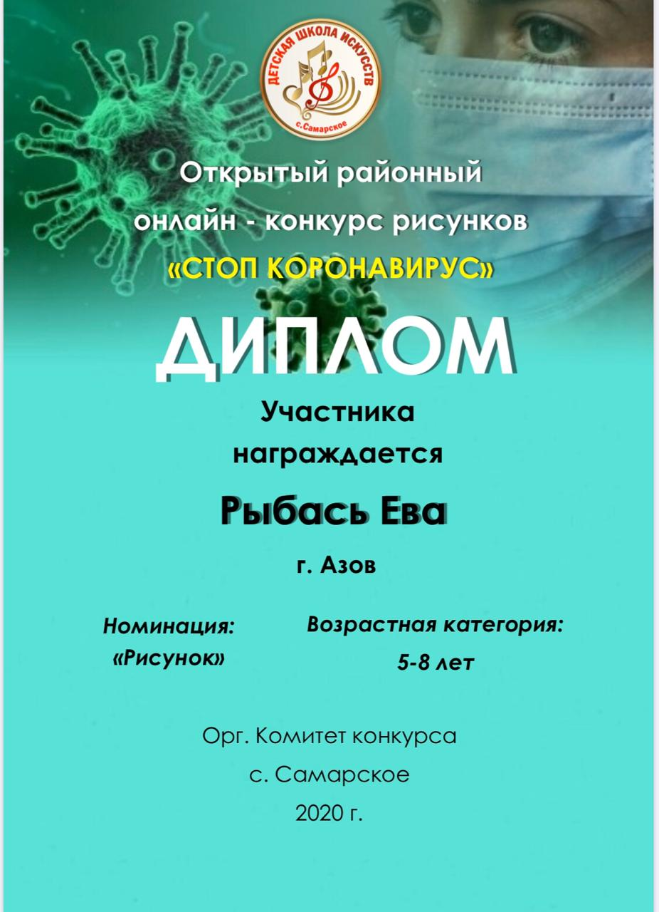

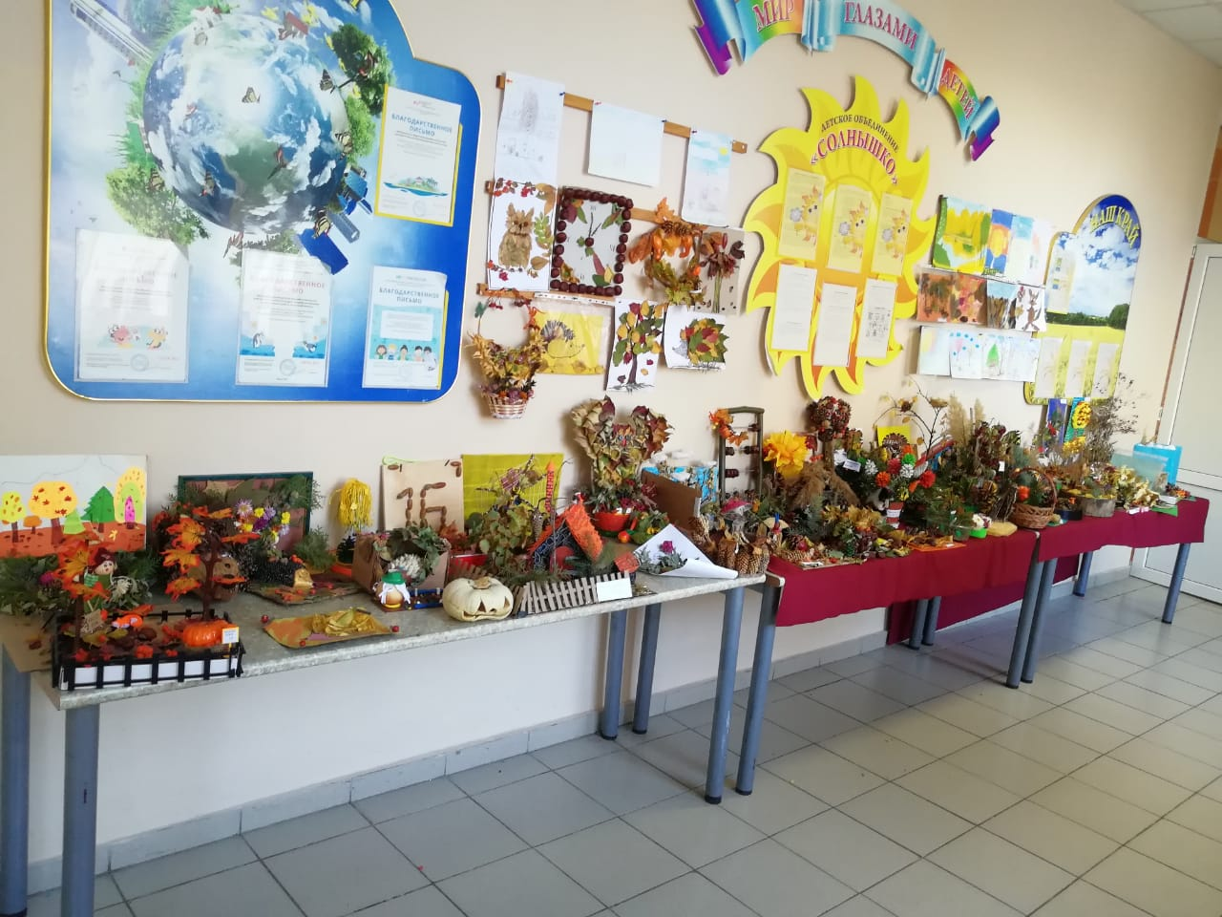

Работы участников конкурса «Осень золотая»

Конкурс «Как я помогаю маме»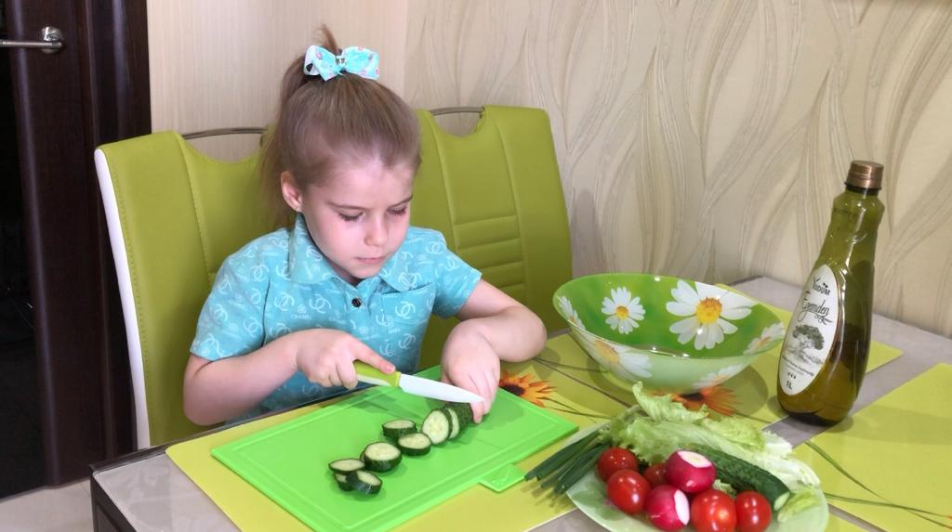

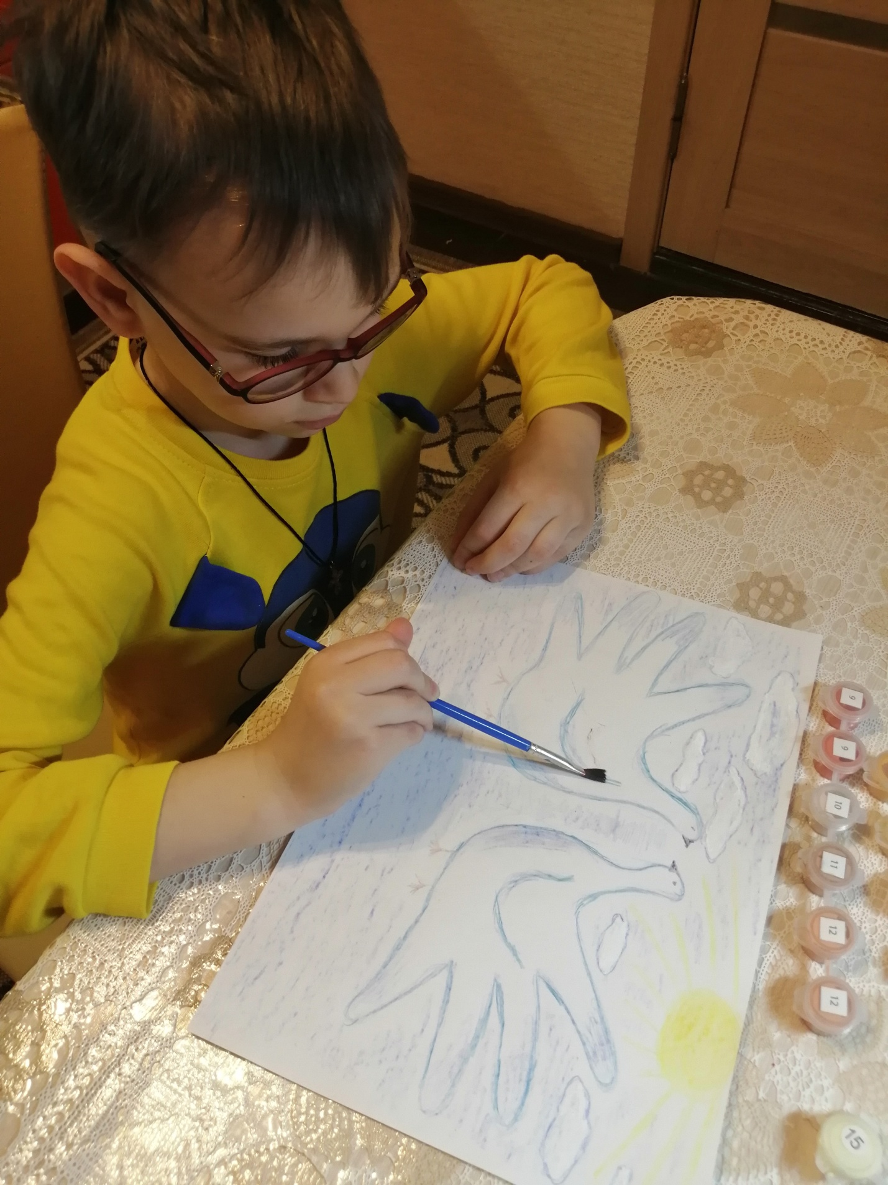

**Конкурс рисунков «Мирное небо»**

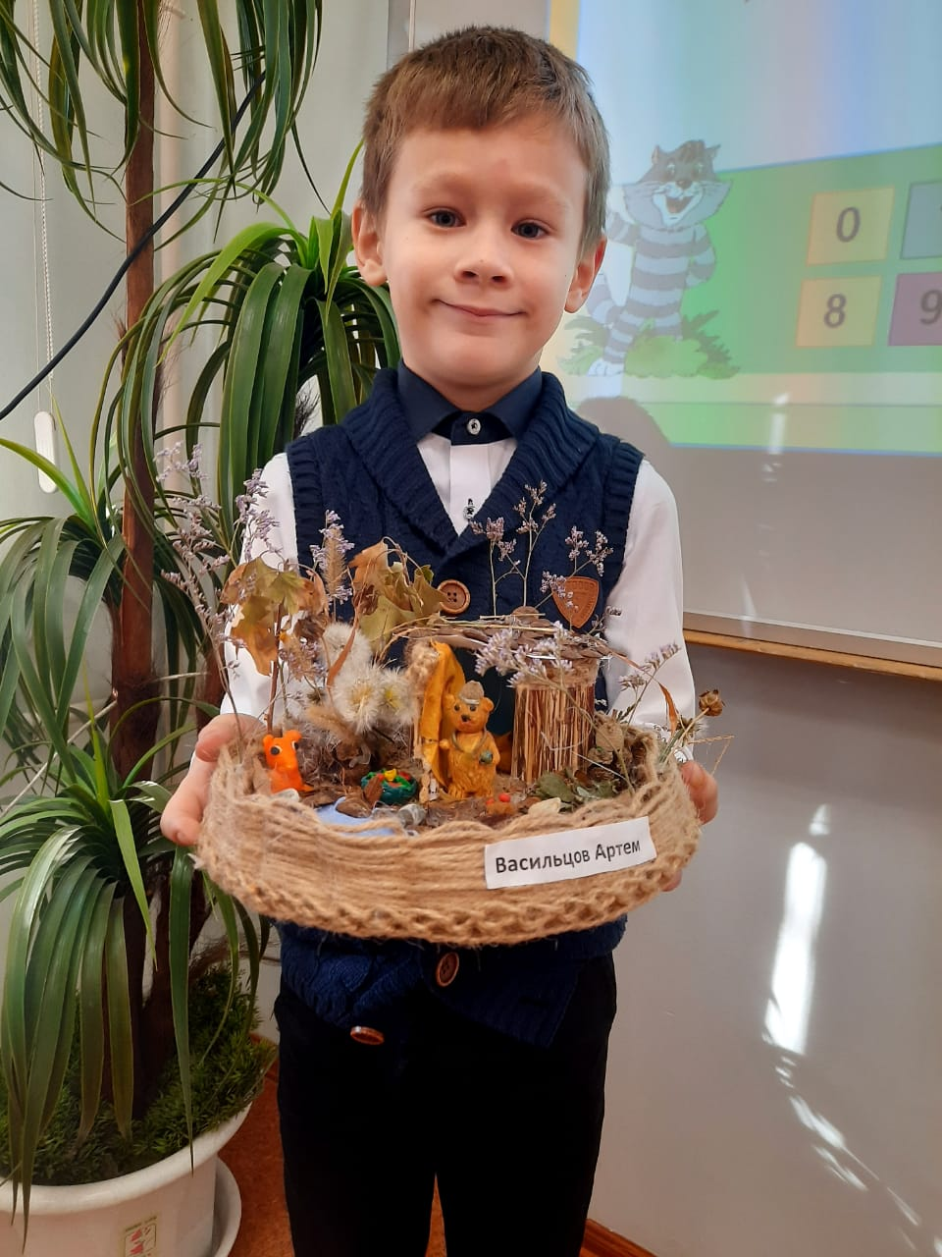

Участник конкурса «Осень золотая» Васильцов Никита

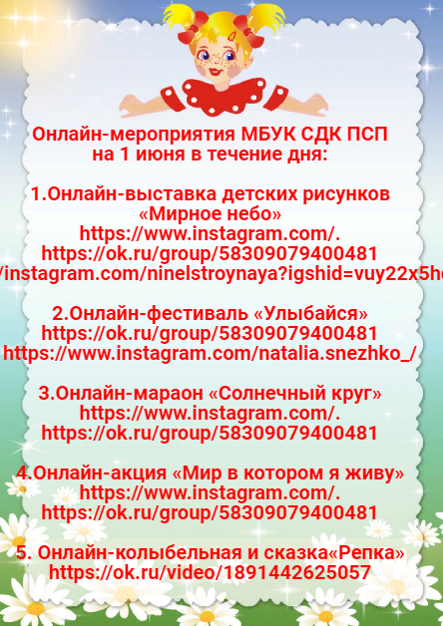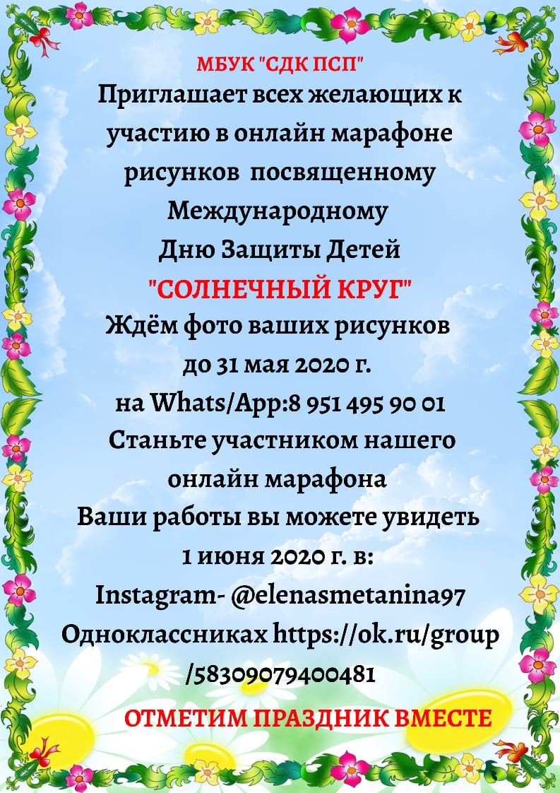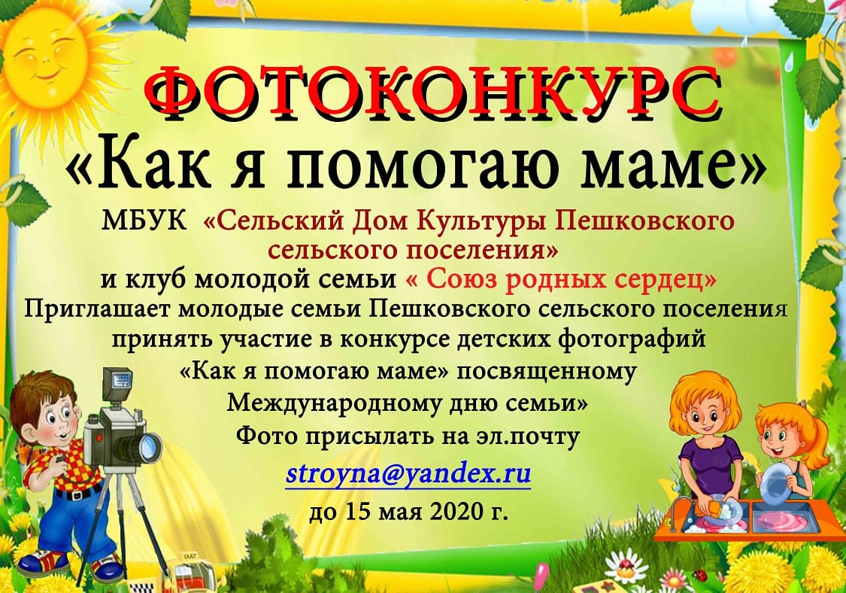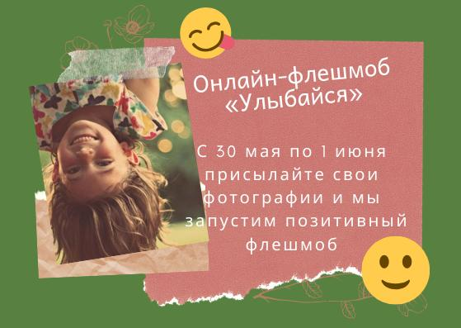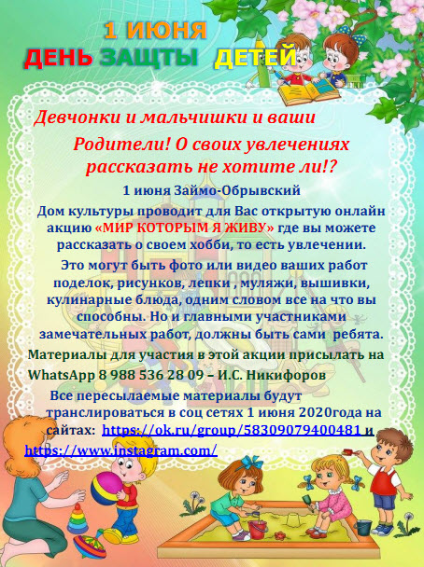

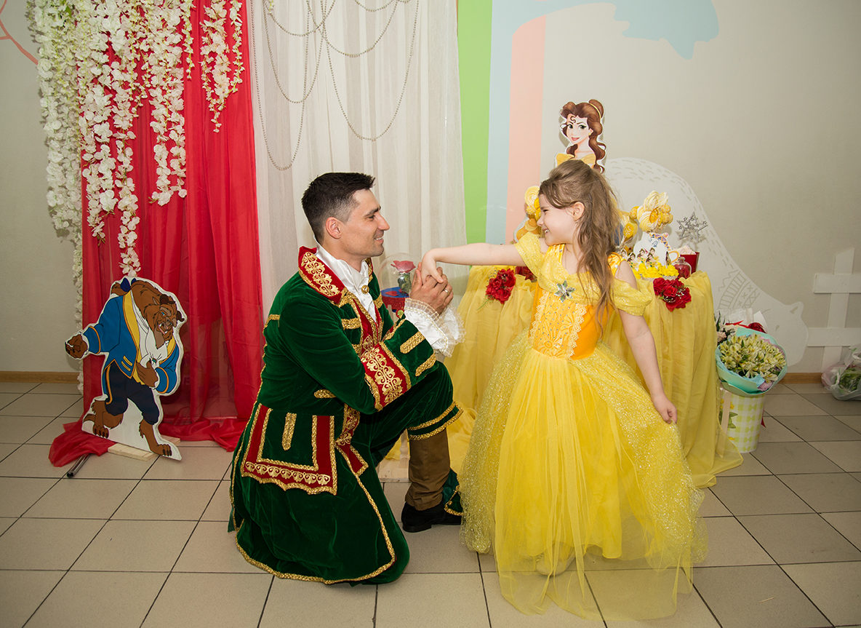

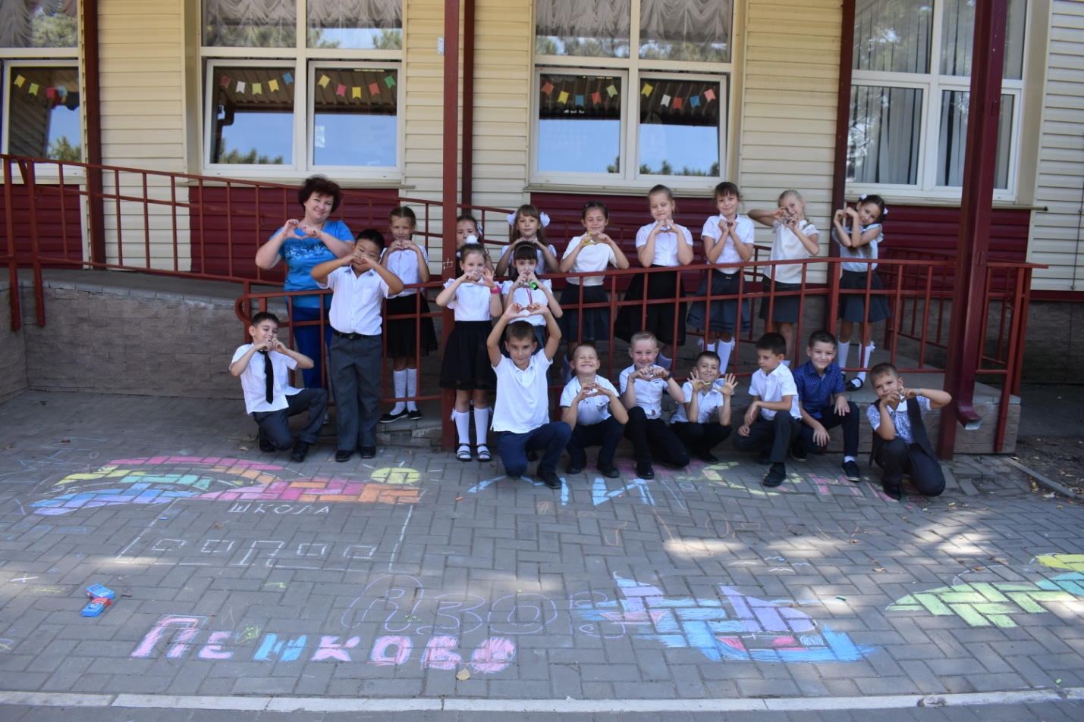

Конкурс рисунков на асфальте «Дети за мир на планете»

